ACTES DE BAPTEME DE

BOUTEMOTTE JEANNE
19/06/1692 00:00

BSoeur897
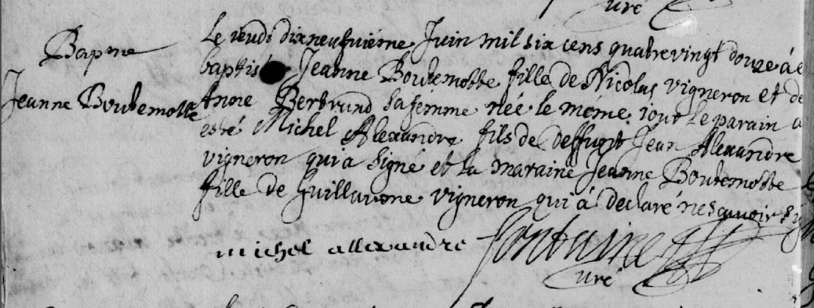

Transcription

Le jeudi dix neuvieme Juin mil six cens quatre vingt douze a été baptisé Jeanne BOUTEMOTTE fille de Nicolas Vigneron et de Anne BERTRAND sa femme née le même jour le parrain a esté Michel ALDEXANDRE dils de defunt Jean ALEXANDRE vigneron qui a signé et la maraine Jeanne BOUTEMOTTE fille de Guillaume Vigneron qui a déclaré ne savoir signer.

